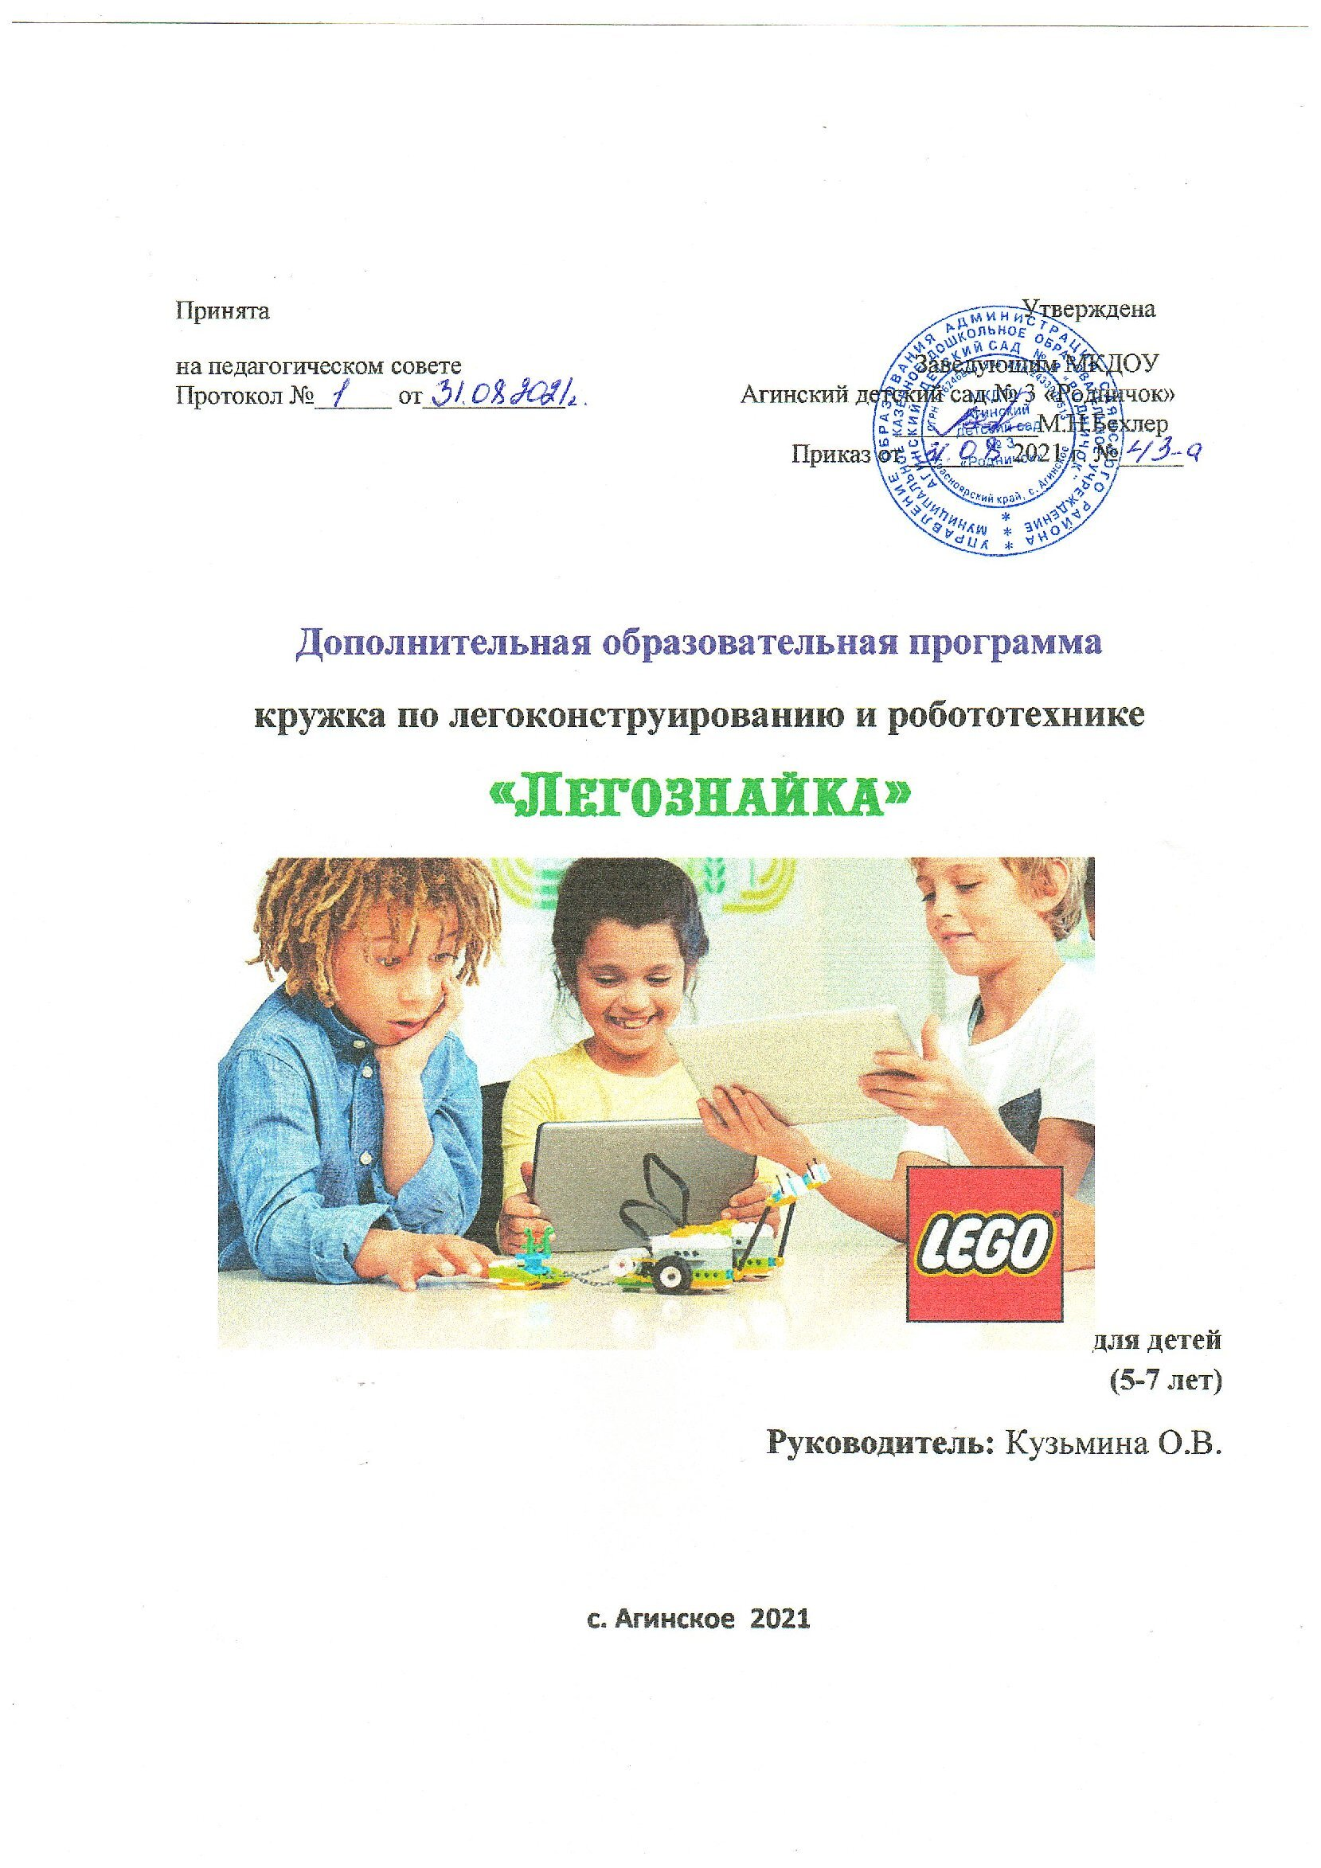

Целевой раздел

Пояснительная записка
Введение ФГОС дошкольного образования предполагает разработку новых образовательных моделей, в основу которых должны входить образовательные технологии, соответствующие принципам:
- развивающего образования;
- научной обоснованности и практической применимости;
- соответствия критериям полноты, необходимости и достаточности;
- единства воспитательных, развивающих и обучающих целей и задач процесса образования детей дошкольного возраста;
- интеграции образовательных областей;
- решения программных образовательных задач в совместной деятельности и самостоятельной деятельности взрослого и детей;
- учета ведущего вида деятельности дошкольника – игры.
Игра – важнейший спутник детства. Конструирование из конструктора ЛЕГО позволяет детям учиться, играя и обучаться в игре.
ЛЕГО - педагогика – одна из известных и распространенных сегодня педагогических систем, использующая трехмерные модели реального мира и предметно-игровую среду обучения и развития ребенка.
Основной идеей создания кружка «Инфознайка», послужила реализация возможностей детей строить, не только по готовым схемам и образцам, но и воплощать в жизнь свои идеи, фантазии, так чтобы эти постройки были понятны не только самим детям, но и окружающим.
Кроме того, актуальность Лего-технологии и робототехники значима в свете внедрения ФГОС, так как:
- являются великолепным средством для интеллектуального развития дошкольников, обеспечивающих интеграцию образовательных областей (познание, коммуникация, труд, социализация);
-позволяют педагогу сочетать образование, воспитание и развитие дошкольников в режиме игры (учиться и обучаться в игре);
-формируют познавательную активность, способствует воспитанию социально-активной личности, формирует навыки общения и сотворчества;
-объединяют игру с исследовательской и экспериментальной деятельностью, предоставляют ребенку возможность экспериментировать и созидать свой собственный мир, где нет границ.
На сегодняшний день, Лего- конструкторы активно используются воспитанниками в игровой деятельности. Идея сделать Лего- конструирование процессом направляемым, расширить содержание конструкторской деятельности дошкольников, за счет внедрения конструкторов нового поколения, а также привлечь родителей к совместному техническому творчеству легла в основу нашего инновационного проекта.
Новизна:
Занятия ЛЕГО конструированием, программированием, исследованиями, а также общение в процессе работы способствуют разностороннему развитию воспитанников. Интегрирование различных образовательных областей в кружке «Инфознайка» открывает возможности для реализации новых концепций дошкольников, овладения новыми навыками и расширения круга интересов. Новизна проекта заключается в адаптации конструкторов нового поколения LEGO EducationWeDoв образовательный процесс ДОУ.
Цель: Развитие творческого мышления дошкольников при создании действующих моделей с помощью конструкторов LEGO EducationWeDo
Задачи:
1. Развивать у дошкольников интерес к моделированию и конструированию, стимулировать детское научно-техническое творчество.
2. Учить видеть конструкцию объекта, анализировать ее основные части, их функциональное назначение.
3. Развивать чувство симметрии и эстетического цветового решения построек.
4. Закреплять знания детей об окружающем мире.
5. Совершенствовать коммуникативные навыки детей при работе в паре, коллективе, распределении обязанностей.
6. Развитие логического мышления
7. Выявить одарённых, талантливых детей, обладающих нестандартным творческим мышлением, способностями в конструктивной деятельности и обеспечить дальнейшее развитие.

В программе учтены общедидактические принципы:
- принцип систематичности;
- принцип постепенного усложнения;
- принцип доступности
- принцип практического обучения

Планируемые результаты
воспитанники должны знать:
- правила безопасной работы;
- основные компоненты конструкторов ЛЕГО;
- конструктивные особенности различных моделей, сооружений и механизмов;
- виды подвижных и неподвижных соединений в конструкторе;
- самостоятельно решать технические задачи в процессе конструирования роботов (планирование предстоящих действий, самоконтроль, применять полученные знания;
- создавать модели при помощи специальных элементов по разработанной схеме, по собственному замыслу.
- самостоятельно решать технические задачи в процессе конструирования роботов (планирование предстоящих действий, самоконтроль, применять полученные знания);
-уметь критически мыслить.
Кроме того, одним из ожидаемых результатов занятий по данному курсу является участие в различных в лего-конкурсах по робототехнике.

Содержательный раздел программы
Комплект заданий для конструктораLEGO EducationWeDo, позволяет детям работать в качестве юных исследователей, инженеров, математиков и даже писателей, представляя им инструкции, инструментарий и задания для межпредметных проектов.

Этапы обучения
1) Управление взаимосвязей (при установлении взаимосвязей дети как бы накладывают новые знания на те, которыми они уже владеют, расширяя таким образом свои познания).
2) Конструирование (учебный материал лучше усваивается тогда ,когда мозг и руки работают вместе.Работа с продуктами лего базируется на принципе практического обучения: сначала обдумывание,а потом создание моделей).
3) Рефлексия (обдумывая и осмысляя работу, дети углубляют понимание предмета.Они укрепляют взаимосвязи между уже имеющимися у них знаниями и вновь приобретенными.Они исследуют влияние модели на изменение в ее конструкции).
4) Развитие (процесс обучения эффективен,если есть стимулы.Поддержание такой мотивации вдохновляет на дальнейшую творческую работу).
Разделы комплекта заданий
Разделы включают в себя 12 заданий, которые разбиты на 4 раздела, по 3 задания в каждом.
В каждом разделе обучающиеся занимаются технологией, сборкой, программированием, а так же упражняются по всем областям:
Социально-коммуникативное развитие(продолжают развивать самостоятельность в игре, дружеские отношения)
Речевое развитие(развивают речевое творчество, умение анализировать, умение использовать в процессе новые слова и знать их значение)
Познавательное развитие(развивать самостоятельность, инициативу, творчество.Развитие умения называть элементы конструктора и их цвета.Умение предвидеть конечный результат и работать по алгоритму, развитие мелкой моторики пальцев рук)
Художественно-эстетическое развитие (формирование эмоционально-эстетических ориентаций, возможность работать под музыку)
Физическое развитие( в процессе работы использование физминуток)

Диагностика
Критерии оценки
Усвоение программы | Частичное усвоение | Рекомендации
Узнает и называет элементы конструктора | Узнает элементы, но затрудняется с ответом | Предложить заучить трудно запоминающиеся элементы
Проявляет самостоятельность, аккуратность | Затрудняется в выборе деталей, проявляет относительный уровень в уборке рабочего места | Предложить чаще оглядывать свое рабочее место
Плодотворно сотрудничает в коллективе | Конфликтно участвует в коллективном творчестве | Предложить настольные коллективные игры
Умение анализировать и обыгрывать свой продукт | Затруднение в описании своих действий | Предложить ребенку дать краткое описание любимой игрушки
Умение работать по схеме | Ребенок иногда забывает пользоваться схемой , а придумывает свой алгоритм действий | Предложить выполнение различных игр и упражнений на тренировку памяти и внимания

Календарно-тематическое планирование (72 часа)
Название раздела | № занятия | Тема занятия | Краткое описание содержания занятия
Тема 1. Введение в робототехнику
 | 1 | 1Инструктаж по технике безопасности.  Применение роботов в современном мире | Инструктаж по технике безопасности.  Применение роботов в современном мире: от детских игрушек, до серьезных научных исследовательских разработок.  Демонстрация передовых технологических разработок, представляемых в Токио на Международной выставке роботов.  История робототехники от глубокой древности до наших дней
 | 2,3 | 2Идея создания роботов. История робототехники.
 | 4 | 4 Что такое робот.  Виды современных роботов. Соревнования роботов | Определение понятия «робота».  Классификация роботов по назначению. Соревнования роботов.
 | 5 | 5 Виды современных роботов. Соревнования роботов
Тема 2. Первые шаги в робототехнику
 | 6, 7 | Знакомство с конструктором ЛЕГО-WEDO | Знакомство с основными составляющими частями среды конструктора
 | 8,9 | Путешествие по ЛЕГО-стране. Исследователи цвета | Знакомство детей с конструктором с ЛЕГО-деталями, с цветом ЛЕГО-элементов,.
 | 10, 11 | Исследование «кирпичиков» конструктора | Продолжение знакомства детей с конструктором ЛЕГО, с формой ЛЕГО-деталей, которые похожи на кирпичики, и вариантами их скреплений. Начало составления ЛЕГО-словаря.  Выработка навыка различения деталей в коробке, умения слушать инструкцию педагога.
 | 12,13 | Исследование конструктора и видов их соединения | Продолжить знакомство детей с конструктором ЛЕГО, с формой ЛЕГО-деталей, которые похожи на формочки, и вариантами их скреплений. Продолжить составление ЛЕГО-словаря. Вырабатывать навык ориентации в деталях, их классификации, умение слушать инструкцию педагога
 | 14 | Мотор и ось | Знакомство с мотором. Построение модели, показанной на картинке. Выработка навыка поворота изображений и подсоединения мотора к ЛЕГО-коммутатору.
 | 15 | ROBO-конструирование | Знакомство детей с панелью инструментов, функциональными командами; составление программ в режиме Конструирования.
 | 16, 17 | Зубчатые колёса | Знакомство с зубчатыми колёсами. Построение модели, показанной на картинке. Выработка навыка запуска и остановки выполнения программы.
 | 18, 19 | Понижающая зубчатая передача | Знакомство с понижающей и повышающей зубчатыми передачами. Построение модели, показанной на картинке. Выработка навыка запуска и остановки выполнения. Понятие ведомого колеса.
 | 20, 21 | Повышающая зубчатая передача
 | 22, 23 | Управление датчиками и моторами при помощи программного обеспечения WeDo. | Структура и ход программы. Датчики и их параметры:  • Датчик поворота;  • Датчик наклона.
 | 24, 25 | Перекрёстная и ременная передача. | Знакомство с перекрёстной и ременной передачей Построение модели, показанной на картинке. Сравнение данных видов передачи.
 | 26, 27 | Снижение и увеличение скорости | Знакомство со способами снижения и увеличения скорости. Построение модели, показанной на картинке. Сравнение поведения шкивов в данном занятии и в занятиях  «Ременная передача» и «Перекрёстная ременная передача».
 | 28, 29 | Коронное зубчатое колесо | Знакомство с коронными зубчатыми колёсами. Построение модели, показанной на картинке. Выработка навыка запуска и остановки выполнения программы. Сравнение вращения зубчатых колёса в данном занятии с тем, как они вращались в  предыдущих занятиях: «Повышающая  зубчатая передача» и «Понижающая зубчатая передача».
 | 30 31 | Червячная зубчатая передача | Знакомство с червячной зубчатой передачей Построение модели, показанной на картинке. Сравнение вращения зубчатых колёс в данном занятии с тем, как они вращались в  предыдущих занятиях: «Зубчатые колёса», «Промежуточное зубчатое колесо», «Повышающая  зубчатая передача», «Понижающая зубчатая передача» и «Коронное зубчатое колесо».данных видов передачи.
 | 32, 33 | Кулачок и рычаг | Кулачок.Рычаг как простейший механизм, состоящий из перекладины, вращающейся вокруг опоры.  Понятие «плечо груза». Построение модели, показанной на картинке.
 | 34, 35 | Блок « Цикл» | Знакомство с понятием «Цикл» .  Изображение команд в программе и на схеме.  Сравнение работы Блока Цикл со Входом и без него?
 | 36, 37 | Блоки «Прибавить к Экрану» и « Вычесть из Экрана», | Знакомство с данными блоками. Построение модели, показанной на картинке. Выработка навыка запуска и остановки выполнения программы.
 | 38, 39 | Блок «Начать при получении письма» | Знакомство с блоком «Начать при получении письма» . Назначение данного блока.  Использование блока «Начать при получении письма» в качестве «пульта  дистанционного управления» для запуска другой программы, или для одновременного  запуска нескольких различных программ.
Тема 3. Работа с комплектами заданий «Забавные механизмы»
 | 40, 41 | 1Танцующие птицы | Сборка и программирование действующей модели.  Демонстрация модели. Составление собственной программы, демонстрация модели. Использование модели для выполнения задач, по сути являющихся упражнениями из курсов естественных наук, технологии, математики, развития речи.  Закрепление навыка соединения деталей, обучение учащихся расположению деталей в рядах в порядке убывания, развитие ассоциативного мышления, развитие умения делать прочную, устойчивую постройку, умения работы в группе, умения слушать инструкцию педагога
 | 42, 43 | 2 Умная вертушка
 | 44, 45 | 3. Обезьянка-барабанщица
Тема 4. Работа с комплектами заданий «Звери»
 | 46, 47 | 1. Голодный аллигатор
 | 48, 49 | 2. Рычащий лев
 | 50, 51 | 3. Порхающая птица
Тема 5. Работа с комплектами заданий «Футбол»
 | 52, 53 | 1 Нападающий
 | 54, 55 | 2 Вратарь
 | 56, 57 | 3 Ликующие болельщики
Тема 5. Работа с комплектами заданий «Приключения»
 | 58, 59 | 1. Спасение самолёта
 | 60, 61 | 2 Спасение от великана
 | 62, 63 | 3 Непотопляемый парусник
 | 64, 65 | Составление собственного творческого проекта.
 | 66. 67 | Демонстрация и защита проектов.
 | 68 | Итоговое занятие по курсу

Организационный раздел

Кружок проходит 1 раз в неделю, длительность занятия не более 25 минут. Посещают занятия дети старшего возраста. Курс рассчитан 72 часа.

Учебный план

Номер № | Номер раздела | Количество часов
1 | Введение в робототехнику | 5
2 | Первые шаги в робототехнику | 34
3 | Работа с комплектом заданий «Забавные механизмы» | 6
4 | Работа с комплектом заданий «Звери» | 6
5 | Работа с комплектом заданий «Футбол» | 6
6 | Работа с комплектом заданий «Приключения» | 11
7 | Самостоятельная работа по замыслу | 4

Список использованной литературы:
1.http://russos.livejournal.com/817254.html
2. Каталог сайтов по робототехнике - полезный, качественный и наиболее полный сборник информации о робототехнике. [Электронный ресурс] — Режим доступа: ,свободныйhttp://robotics.ru/.
3.Комарова Л. Г. «Строим из LEGO» (моделирование логических отношений и объектов реального мира средствами конструктора LEGO). — М.; «ЛИНКА — ПРЕСС», 2001.
4 ПервоРобот LEGO® WeDoTM - книга для учителя (Электронный ресурс).

